Реєстрація участника

Вам необхідно перейти за цим посиланням https://liac-forestauction.aps-tender.com/ та зареєструватися в ЕТС.

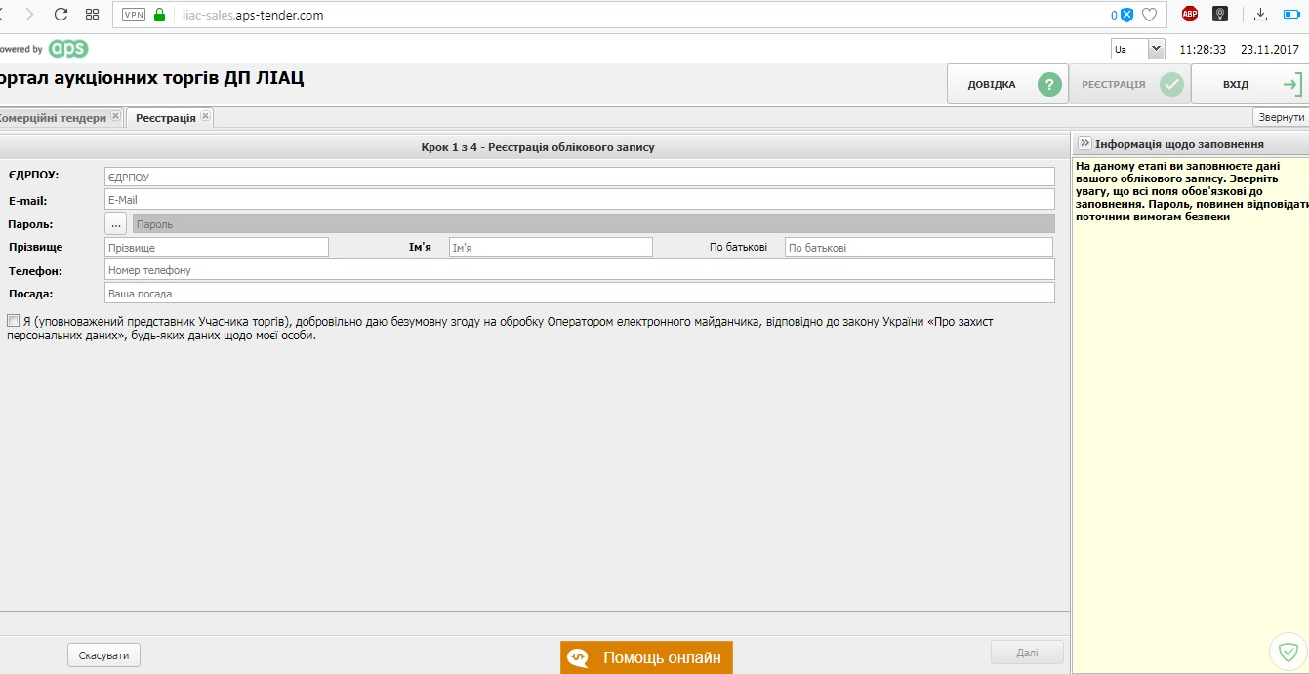

На даному етапі ви заповнюєте дані вашого облікового запису. Зверніть увагу, що всі поля обов'язкові до заповнення. Пароль, повинен відповідати поточним вимогам безпеки.

завантаження реєстраційних документів

- Необхідно завантажити зазначені в оголошенні документи.
- Всі зазначені документи завантажуються у вигляді кольорових сканованих копій - формат PDF (Portable Document Format) з оригіналів документів. Скановані копії документів мають містити якісні та розбірливі зображення.
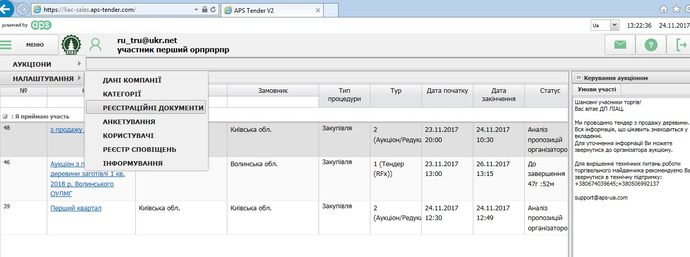

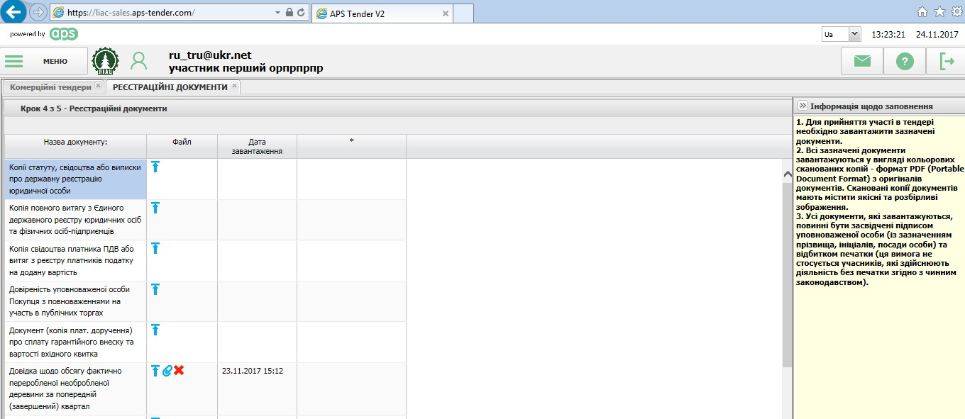

- Усі документи, які завантажуються, повинні бути засвідчені підписом уповноваженої особи (із зазначенням прізвища, ініціалів, посади особи) та відбитком печатки (ця вимога не стосується учасників, які здійснюють діяльність без печатки згідно з чинним законодавством).

